D. Actividades de transferencia del conocimiento.
Ejercicio 1: Se proporciona la siguiente estructura HTML con problemas en el uso de selectores de
descendencia, hijo directo, hermano adyacente y hermanos generales. Tu tarea es corregirlo optimizando
la estructura para mejorar su claridad y eficiencia.
GFPI-F-135 V02
Optimiza la estructura del HTML y CSS eliminando reglas innecesarias, mejorando la jerarquía de
selectores y aplicando correctamente los selectores combinadores. Explica los cambios realizados
y cómo afectan la organización del código al finalizar genere una captura del codigo y agrégalo a
la solución de la guía.

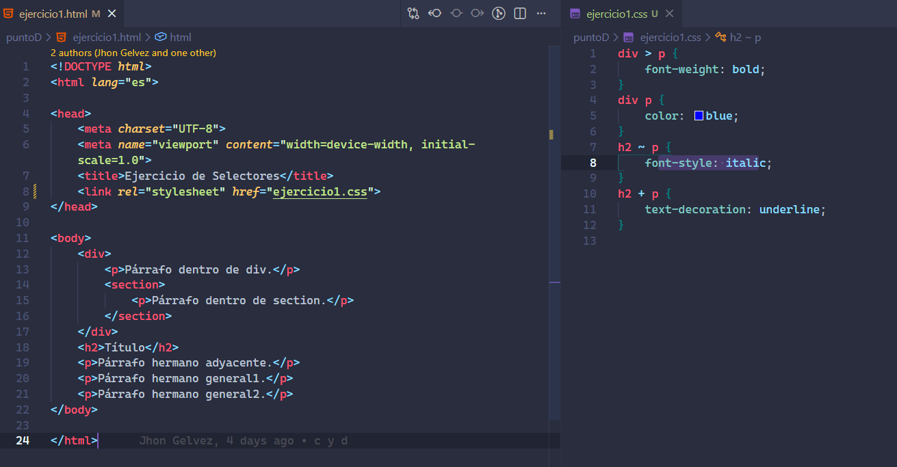
div p {
color: blue;
}
Le da estilos a todos los p dentro de un div a si sean hijos, nietos o estén mas anidados
div > p {
font-weight: bold;
}
Estiliza a un p que sea hijo directo de un div sin afectar a los nietos o elementos mas anidados
h2 + p {
text-decoration: underline;
}
Le da estilos solo a el hermano adyacente a un h2 sin afectar a mas hermanos p
h2 ~ p {
font-style: italic;
}

Le da estilos a todos los hermanos directos de un h2 sin importar si son adyacentes o no

Ejercicio 2: Implementa una estructura HTML y CSS que respete el modelo de caja y optimiza su
uso en la maquetación. Para ello, crea un diseño complejo con múltiples contenedores anidados,
aplicando box-sizing, margin, padding, border y distintos valores de display para organizar los
elementos. Luego, explica cómo cada propiedad afecta la distribución y apariencia del contenido.

El box-sizing efecta a como el margin y el padding afectan el tamaño del contenedor si un contenerdor tiene 10x10 y le asignamos un padding de 2x2 el tamaño crece a 12x12
Con
box-sizing: border-box;
esto ya no ocurre ya que le decimos calcula el padding dentro del tamaño de la caja asi ya no se aumenta el tamaño pero si se mueve el contenido en el interior
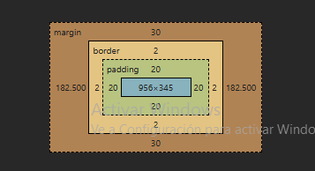
El box-sizing: border-box; hace que la caja no cresca mas de
1000px especificado en los estilos asi que al añadir un margin se resta de su tamaño para que la suma no se exeda del tamaño
#contenedor-principal {
width: 80%;
max-width: 1000px;
margin: 30px auto;
padding: 20px;
border: 2px solid #333;
background-color: #fff;
}

el margin
afecta la separación entre los elementros dado que dos cajas esten juntas si se le aplica margin a ambas estas se separaran entre si alejando los bloques entre si el margin se aplica a ambos elementos una separación de e.j. 10 la distancia total entre las cajas será de 20; 10 de una y 10 de la otra
margin: 30px

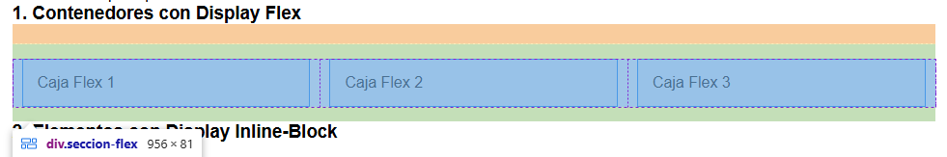
El margin es la parte naranja que separa las cajas del titulo
padding
afecta la separación de elementos con su limite en su caja es decir separa el contenido del borde de su contenedor
padding: 20px;
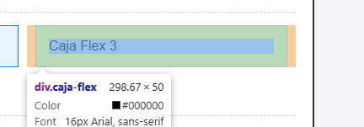
El padding es el espacio de color verdeque separa el texto de los borde de la caja
border
border: 1px solid #007bff;

agrega una separación entre el padding y el margin el border puede tomar varios diseños y afectar el tamaño de la caja

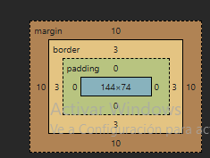
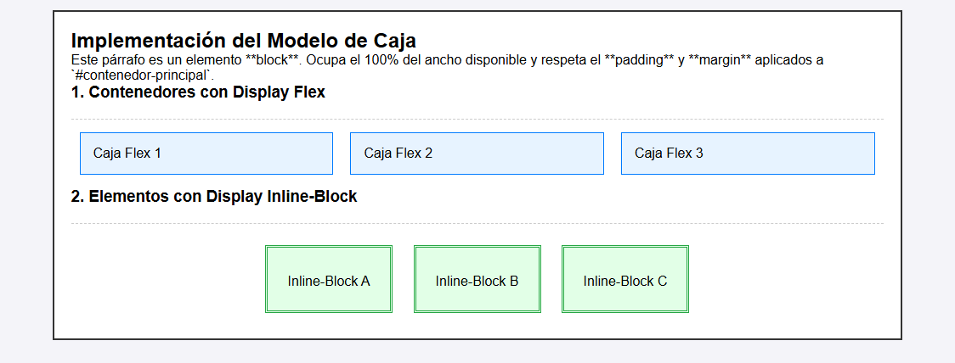
El border es la línea negra del contenerdor principal que lo separa visualmente del fondo

Display
Block
Hace que el elemento se comporte como un bloque ocupan todo el ancho disponible y comienzan en una nueva línea
Inline
Hace que el elemento se comporte como un elemento en línea: no comienzan en una nueva línea y solo ocupan el ancho necesario para su contenido y no se le pueden dar algunos estilos
Flex
Son elementos flexibles con nuevas propiedades como flex-direction, justify-content o align-items. Que organizan el contenido de manera mas personalizada
Ej. El flex direction row hace que los elementos hijos se alinen en fila; con colum de forma de columna y con justify-content y align-items si aparecen al centro o a los lados
Grid
Los elementos en un grid se organizan en una cuadrícula de filas y columnas, donde cada uno ocupa una celda definida por la intersección de estas líneas. Nos permite trabajar con los elementos en forma de una cuadricula donde podemos decir el tamaño de las celdas, su ubicación y la distribución que tendrán los elementos hijos contenidos en ella

Ejercicio 3: Aplica selectores combinados para estilizar un menú de navegación. Usa selectores
de descendencia, hijo directo, hermano adyacente y hermanos generales para definir distintos
estilos en los elementos luego explica cómo los selectores afectan cada elemento dentro del menú
y sus elementos adyacentes.

.menu-navegacion a
Selecciona a todos los a dentro de un elemento con la clase menú-navegacion afectando a todos los a hijos de este elemento
.menu-navegacion > li
Selecciona a solo un hijo directo de el elemento con la clase menú-navegacion solo afectando a un li y su hay otro li contenido mas adelante este no tomara los estilos
.menu-navegacion > li.con-submenu
Solo afectara a un li con la clase con-submenu que sea hijo directo de un elemento con la clase menú-navegacion
.menu-navegacion > li.con-submenu + ul

Afectara al ul que este inmediatamente después de un li con clase con-submenu que sea hijo directo de el elemento con la clase menú-navegacion
.menu-navegacion > li.primer-item ~ li

Afecta a cualquier li que sea hermano de un li con clase primer-item que sea hijo directo de el elemento con la clase menú-navegacion
.menu-navegacion + p

Estiliza a un p adyacente a un elemento con la clase menú-navegacion, sin modificar a los demás p después de este

Ejercicio 4: Crea una tarjeta de perfil y aplica estilos utilizando combinaciones de selectores.
Optimiza la jerarquía de estilos luego explica cómo los selectores afectan la organización del perfil
y los elementos cercanos.
.profile-card
Selecciona a el div con la clase .profile-card
.contenido-adyacente
Selecciona a el div con la clase .contenido-adyacente
.profile-card p
Selecciona a todos los p contenidos en .c
.profile-card .profile-header > h2
Estiliza el h2 que sea hijo directo de .profile-header que este dentro de un .profile-card
.profile-card h2 + .profile-description
Le da estilos solo a un .profile-description que sea hermano directo de un h2 contenido en . profile-card
.profile-card .contact-info ~ p
Toma a todos los p hermanos de .contact-info que este dentro de un .profile-card
h1 + .profile-card

toma al hermano adyacente de un h1 que tenga la calse .profile-card

